**Alcaldía de Popayán lideró visita técnica al Cerro de las Tres Cruces**

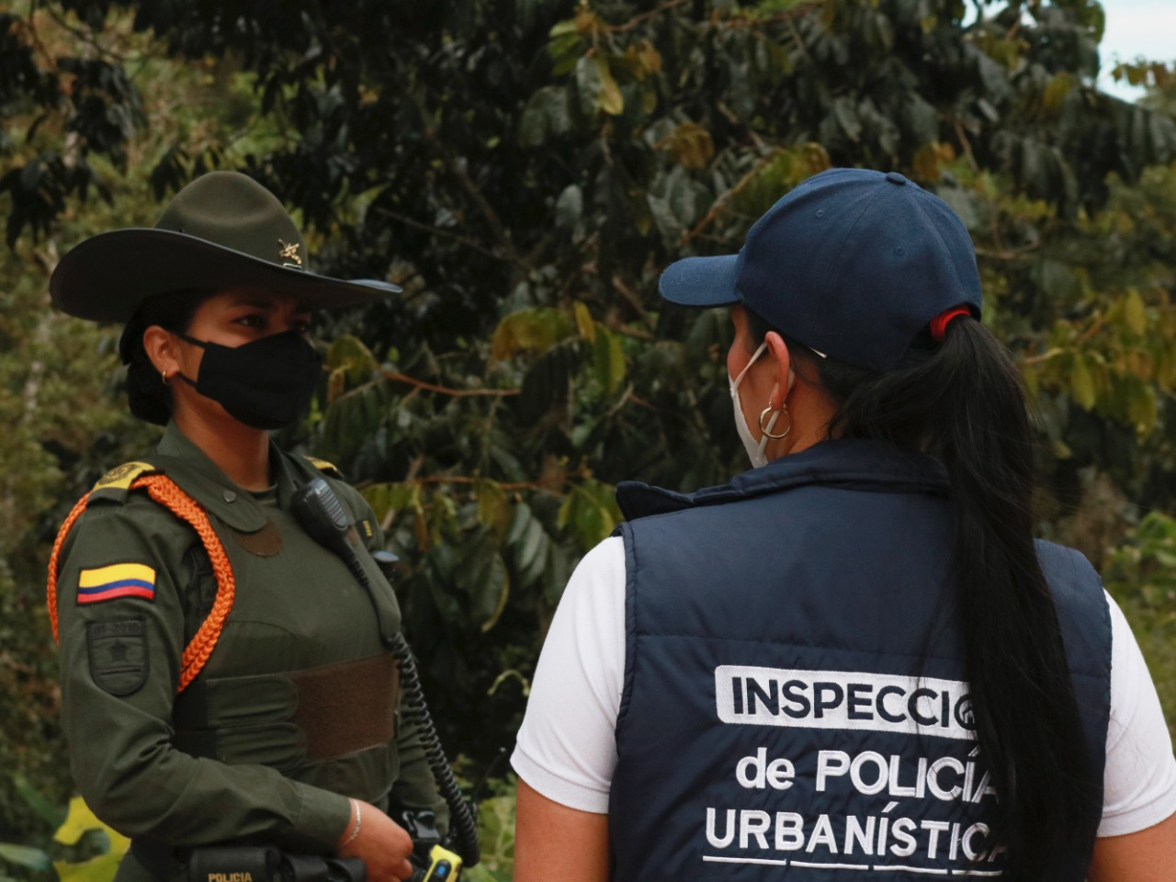

La Secretaría de Planeación, a través del área de Inspección de Policía Urbanística y en compañía de la Oficina de Gestión de Riesgo, la Policía Ambiental, Personería Municipal y la CRC, visitaron el Cerro de las Tres Cruces con el objetivo de verificar los avances que sea han tenido frente a la vigilancia en la protección de esta reserva ambiental.

En esta visita técnica se realizó la revisión del mapa de predios invadidos y se hizo un recorrido de control a edificaciones que se están construyendo en este sector y que no cuentan con las correspondientes autorizaciones, afectando significativamente los recursos naturales.

“Buscamos que la comunidad tome conciencia frente a las construcciones ilegales y/o invasiones, las cuales no están permitidas y causan acciones de demolición y/o multas por parte de las entidades competentes”, indicó Yazmín Hurtado, Inspectora de Policía Urbanística.

Actualmente, esta área realiza labores constantes de vigilancia, control y aplicación de medidas correctivas, las cuales se están llevando a cabo a través de mesas interinstitucionales con la Oficina de Gestión del Riesgo, la CRC, la Secretaría de Gobierno, el Acueducto y Alcantarillado de Popayán, para buscar medidas contundentes frente a la protección de los recursos naturales y la protección de los Cerros Tutelares.

**Avanza el programa de mantenimiento vial y los acercamientos con la comunidad**

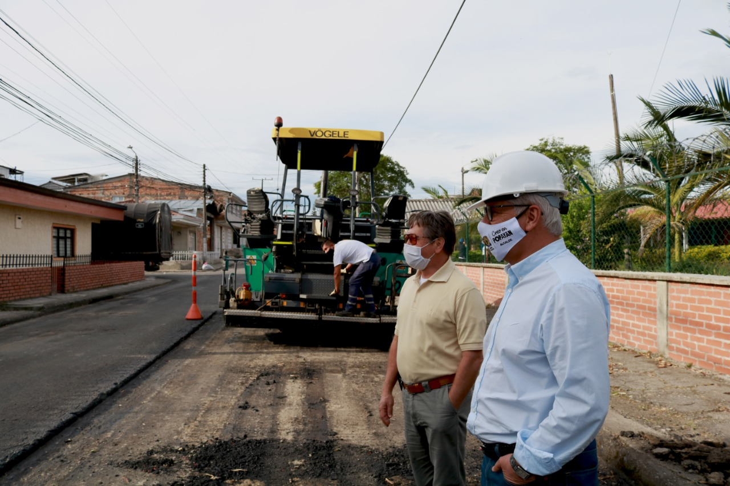

Continúan los recorridos que el Alcalde Juan Carlos López Castrillón realiza junto al Secretario de Infraestructura Carlos Córdoba, por los sectores en los cuales se está ejecutando el programa de mantenimiento vial con el que se busca mejorar la movilidad y reducir el riesgo de accidentalidad de las zonas intervenidas.

En cada recorrido, los funcionarios escuchan las problemáticas que aquejan a la comunidad en cuanto a infraestructura, seguridad, emprendimiento, entre otros temas que los líderes y lideresas del sector les expresan; en esta oportunidad, la comunidad del barrio Santa Elena manifestó que necesitan ayuda para la mejora y acondicionamiento del salón comunal, poda de árboles y mayor presencia policial para evitar hurtos en el sector.

"El Plan de Desarrollo Municipal Creo en Popayán, es para desarrollarlo con la comunidad, por eso la importancia de estos encuentros... Con el programa de mantenimiento vial esperamos seguir haciéndolo por lo que queda del año" afirmó el Alcalde.

**ABC del Banco de Maquinaria Agrícola y Pecuaria de Popayán**

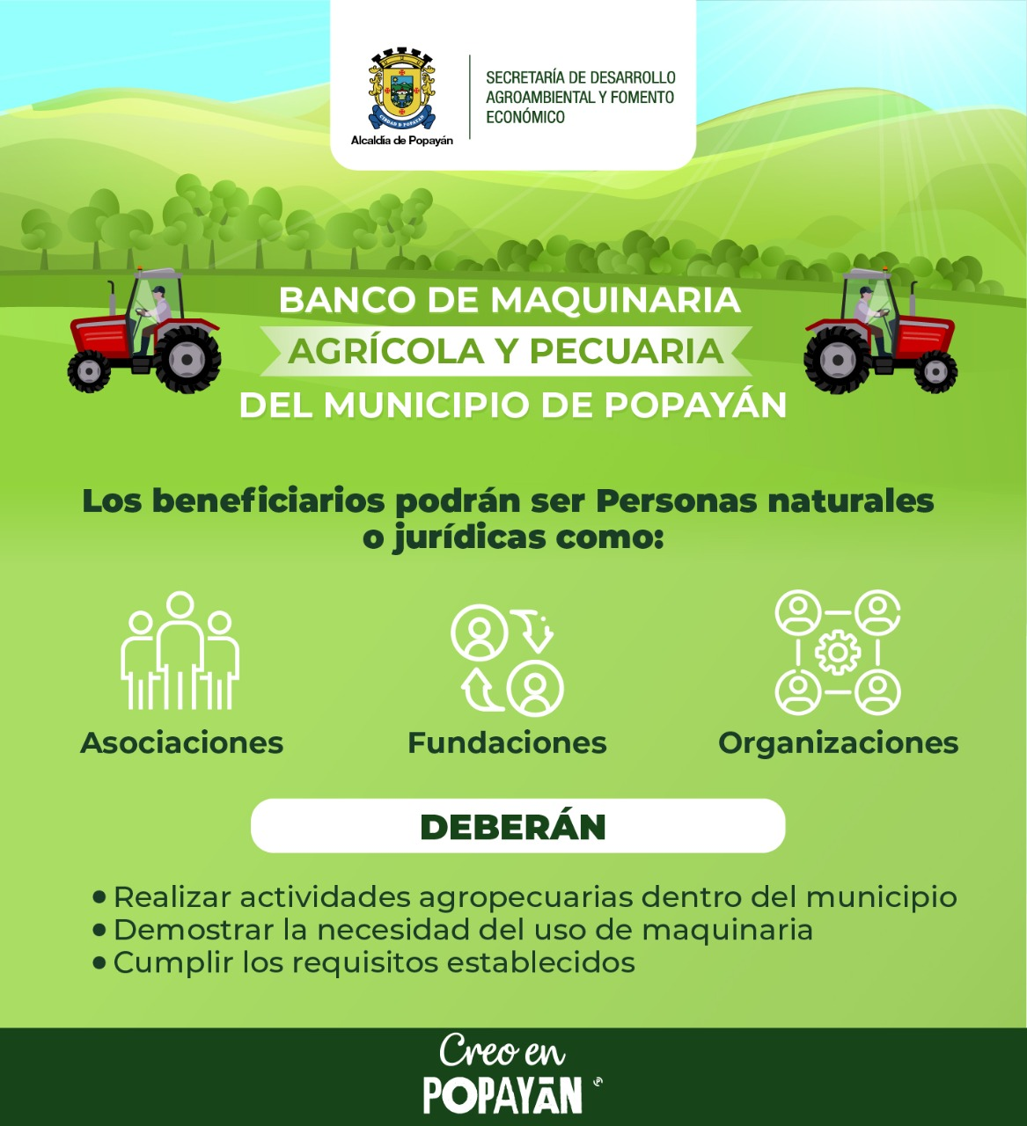

Con el objetivo de continuar promoviendo el desarrollo sostenible agropecuario de un municipio productivo y competitivo, la Alcaldía de Popayán y su Secretaría de Desarrollo Agroambiental y Fomento Económico Municipal DAFE, da a conocer información del paso a paso, requisitos y trámites para quienes realizan actividades agropecuarias dentro del Municipio y deseen ser beneficiados del Banco de Maquinaria Agrícola y Pecuaria de Popayán.

Los bienes del proyecto serán: tractor más remolque multiusos y un accesorio, rotovator, arado 4 discos de 26x6, renovador de praderas con tolva, silo bolsa manual (ensiladora), equipo de inseminación artificial (pistola), incubadora- nacedora, prensa hidráulica, molino forrajero, termonebulizador, motosierra y ahoyadora mecánica.

Los beneficiarios podrán ser personas naturales o jurídicas tales como asociaciones, fundaciones u organizaciones, los cuales deberán realizar actividades agropecuarias dentro del municipio, y demostrar la necesidad del uso de maquinaria, además de cumplir requisitos establecidos.

Requisitos de arrendamiento para personas jurídicas:

> Tener organizaciones sin ánimo de lucro.

> Presentar la cédula de ciudadanía del representante legal.

> Que esté legalmente constituida (esto se verificará con la presentación del RUT y el Registro de Cámara de Comercio).

> Presentar la declaración de renta y estatutos.

> Certificar la actividad agropecuaria lícita, certificada con previa visita de la DAFE (será gratuita).

> Presentar certificado de tradición y libertad del predio donde se destinará la maquinaría.

> Presentar un cronograma de actividades especificando lugar y tiempo de uso de maquinaria, que será verificado por la Secretaría Dafe.

Requisitos de arrendamiento para personas naturales:

> Estar registrados en el RUEA con la normatividad vigente.

> Presentar solicitud ante la DAFE y demostrar la necesidad del uso de la maquinaria, previa visita técnica (será gratuita), realizada por la Secretaría, y además donde se verificará que el predio donde se destinará la maquinaria no sea de interés ambiental.

> Fotocopia de la cédula de la persona natural.

> Certificado de tradición y libertad del predio donde se va a destinar la maquinaria.

> Presentar un cronograma de actividades especificando lugar y tiempo de uso de maquinaria, que será verificado por la DAFE.

Trámites: 1. Se suscribirá un contrato de arrendamiento entre el beneficiario y el Municipio 2. El Municipio exigirá en el contrato de arrendamiento la constitución de una póliza de cumplimiento, de responsabilidad civil extracontractual por parte del beneficiario, y a favor del Municipio.

El secretario de la DAFE Víctor Fuly, manifestó que: “Este Banco está compuesto por artículos y elementos a disposición de los productores del sector rural, sus cultivos y la producción de alimentos que demanda el Municipio, y más aún en la crisis sanitaria que vivimos”.

Parte de los bienes del Banco de Maquinaria, serán entregados en comodato a diferentes asociaciones del sector rural de Popayán, y otros serán puestos en alquiler cada vez que algún productor rural, asociación, persona natural o jurídica lo requiera, con el fin de satisfacer sus necesidades de equipos y tecnología y mejorar sus canales de producción y comercialización